典型大数据应用场景

##### 1. 信号异动分析

**场景**：

1. 300个监测站点连续采集监测数据

2. 每个监测站点的数据上报周期为**30s**，每帧数据量： 143201*2 + 数据头 = 280KB，每小时约为33MB，每天约为787.5MB。300个站点每天上报数据量约为231GB。

**应用描述**：

1. 大公博创提供原始数据生成器，并向指定的中心服务上报监测数据

2. 贵公司采集到上报上来的监测数据，以监测站为单位，判断实时数据中的各频点的异动情况，异动算法由大公博创提供，并将各站点上的异动统计值和异动详细情况显示在界面上，要求，界面数据需要在下一个上报周期前刷新。- - - > 实时计算

异动的定义，算法？

不完全理解帧的概念？

图形上的数字是否为 异动次数？全频段使用率？

输入=界面输入？程序接口？

**异动算法接口要求：**

1. 输入当前帧的原始能量值 14万？

2. 输入当前帧前10帧的原始能量值 10 X 14万？

3. 输出当前帧各频点的异动情况：有异动/无异动

**原型图**：

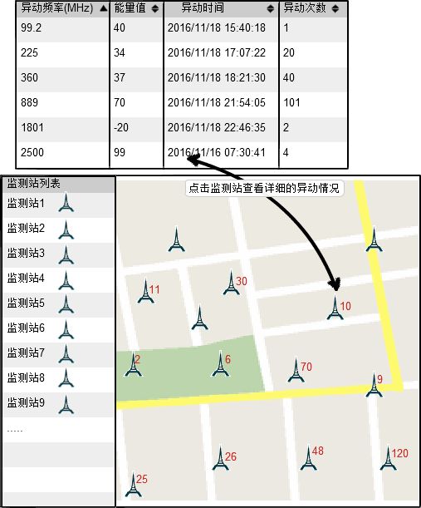

##### 2. 全频段使用率分析

**应用描述**：

统计分析各监测站一天内全频段的使用率？

扫描的开始频率 固定值？

扫描的结束频率 固定值？

扫描步进 固定值？

**处理步骤**：

1. 界面选择分析的时间段？（按照天为单位：00:00—23:59，全天数据），能量门限值（变化的，页面输入值），触发全频段使用率的分析 - - - > 交互式查询

2. 后台服务以单个监测站点为分析单位，按时间查询监测站点上20MHz~3600MHz的每个频点的能量值，判断各频点的能量值与能量门限值的大小，大于等于能量门限值则表示该频点被占用；按照以上规则统计出，查询时间段内所有数据在各频点的占用情况，按照被占用的频点占总频点数的比例计算出全频段使用率

3. 在GIS上显示各监测站点的全频段使用率，要求查询响应时间控制在10s左右

例如，能量门限值为30，某监测站下有10个频点3帧数据的能量值分别为：

第一帧：[20, 25, 26, 14, 10, 9, 50, 54, 53, 24]

第二帧：[10, 15, 20, 4, 6, 19, 45, 64, 51, 29]

第三帧：[15, 20, 18, 17, 53, 69, 35, 45, 35, 11]

分析之后的占用情况为(1表示占用，0表示未占用)：[0, 0, 0, 0, 1, 1, 1, 1, 1, 0]

全频段占用率为 被占用数/总频点数 = 5/10 = 50%